

UNIVERSIDAD DE EL SALVADOR
Facultad Multidisciplinaria De Occidente
Departamento de Ingeniería y Arquitectura
Ingeniería en Desarrollo de Software

Asignatura:
ADMINISTRACION DE BASES DE DATOS
Ciclo II / Segundo Año

Tema:
Sistema de Gestión de Notas de Estudiantes

Coordinador de Cátedra:
Ing. Albaluz Escalante

Tutor/a GT01:
Ing. Jonathan Wilfredo Rodríguez Ramos

Alumno/a:
Br. Roberto Rafael Ramos Alfaro
Br. Marcela de los Ángeles Quinteros García
Br. Abner Gabriel Ruiz Martínez
Br. Gabriel Antono Call Ortiz

Carnet:
RA23035
QG24003
RM20102
CO25019

Fecha:
22/09/2026
INDICE

1. Descripción del Proyecto
El Sistema de Gestión de Notas de Estudiantes es una solución de base de datos relacional diseñada para centralizar, controlar y organizar el registro académico de una institución educativa. El sistema elimina el manejo manual y la duplicidad de información al estructurar digitalmente los datos de carreras, estudiantes, docentes, asignaturas, ciclos académicos, grupos de estudio, evaluaciones y calificaciones parciales/finales.

El modelo garantiza la trazabilidad histórica del rendimiento académico, permitiendo consultar el avance de un estudiante a lo largo de diversos ciclos, verificar el cumplimiento de prerrequisitos de asignaturas y calcular automáticamente los promedios ponderados por evaluación y ciclo.

2. Justificación de Decisiones Técnicas:
- Uso de Tipos Enteros Estándar (INT / INTEGER): Se configuró el tipo de dato INT para todas las claves primarias y foráneas. Esto optimiza el consumo de memoria en disco e índices manteniendo capacidad suficiente para el volumen de datos esperado en el entorno académico.
- Secuencias SQL Estándar (GENERATED ALWAYS AS IDENTITY): Mantenimiento del estándar nativo de PostgreSQL para generación de valores secuenciales automáticos sobre columnas de tipo INT.
- Normalización y Separación de Evaluaciones (3FN): Estructuración flexible que permite parametrizar de forma dinámica las ponderaciones y notas por actividad dentro de cada grupo.
- Prevención de Errores Numéricos: Mantenimiento de NUMERIC (4,2) para las calificaciones finales y parciales de modo que se preserve la precisión decimal exacta sin redondeos imprecisos.

3. Diagrama Entidad-Relación
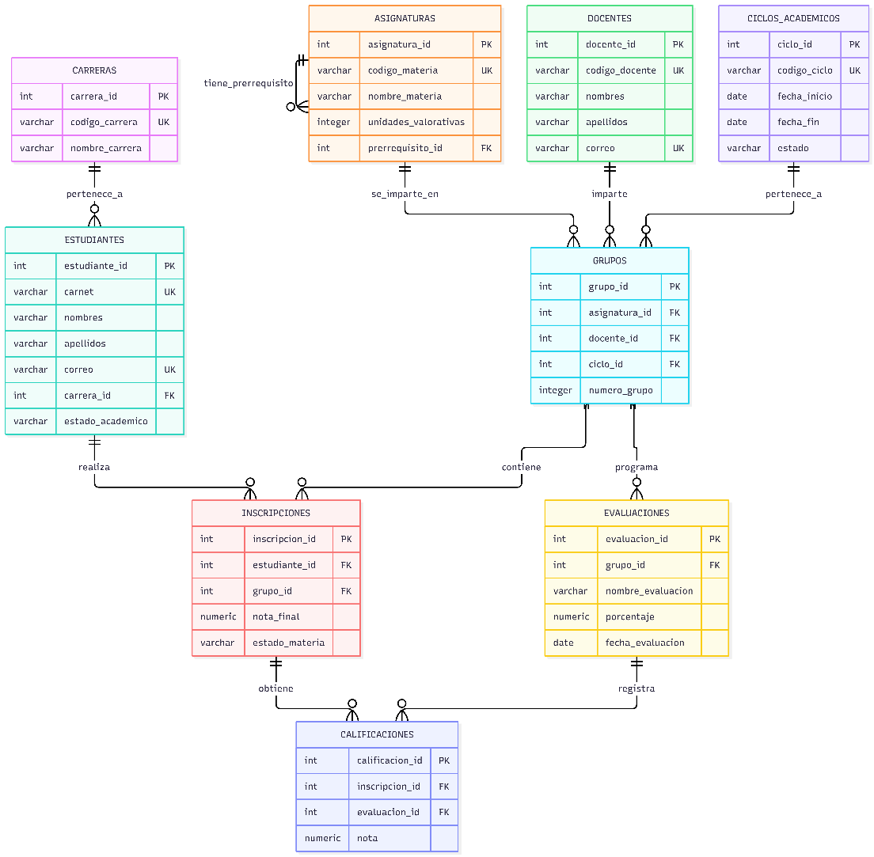
4. Definición del Modelo de Datos

- carrera
- carrera_id (INT, PRIMARY KEY, GENERATED ALWAYS AS IDENTITY)
- codigo_carrera (VARCHAR(10), UNIQUE, NOT NULL)
- nombre_carrera (VARCHAR(150), NOT NULL)

- estudiantes
- estudiante_id (INT, PRIMARY KEY, GENERATED ALWAYS AS IDENTITY)codigo_carrera (VARCHAR(10), UNIQUE, NOT NULL)
- carnet (VARCHAR(15), UNIQUE, NOT NULL)
- nombres (VARCHAR(100), NOT NULL)
- apellidos (VARCHAR(100), NOT NULL)
- correo (VARCHAR(150), UNIQUE, NOT NULL)
- carrera_id (INT, FK $→$ carreras.carrera_id)
- estado_academico (VARCHAR(20), NOT NULL)

- docentes
- docente_id (INT, PRIMARY KEY, GENERATED ALWAYS AS IDENTITY)
- codigo_docente (VARCHAR(15), UNIQUE, NOT NULL)
- nombres (VARCHAR(100), NOT NULL)
- apellidos (VARCHAR(100), NOT NULL)
- correo (VARCHAR(150), UNIQUE, NOT NULL)

- ciclos_academicos
- ciclo_id (INT, PRIMARY KEY, GENERATED ALWAYS AS IDENTITY)
- codigo_ciclo (VARCHAR(10), UNIQUE, NOT NULL)
- fecha_inicio (DATE, NOT NULL)
- fecha_fin (DATE, NOT NULL)
- estado (VARCHAR(15), NOT NULL

- asignaturas
- asignatura_id (INT, PRIMARY KEY, GENERATED ALWAYS AS IDENTITY)
- codigo_materia (VARCHAR(10), UNIQUE, NOT NULL)
- nombre_materia (VARCHAR(150), NOT NULL)
- unidades_valorativas (INT, NOT NULL)
- prerrequisito_id (INT, NULLABLE, FK $→$ asignaturas.asignatura_id)

- grupos
- grupo_id (INT, PRIMARY KEY, GENERATED ALWAYS AS IDENTITY)
- asignatura_id (INT, FK $→$asignaturas.asignatura_id)
- docente_id (INT, FK $→$ docentes.docente_id)
- ciclo_id (INT, FK $→$ ciclos_academicos.ciclo_id)
- numero_grupo (INT, NOT NULL)
- inscripciones
- inscripcion_id (INT, PRIMARY KEY, GENERATED ALWAYS AS IDENTITY)
- estudiante_id (INT, FK $→$ estudiantes.estudiante_id)
- grupo_id (INT, FK $→$ grupos.grupo_id)
- nota_final (NUMERIC(4,2), NULLABLE)
- estado_materia (VARCHAR(20), DEFAULT 'En Cursado')

8. evaluaciones
- evaluacion_id (INT, PRIMARY KEY, GENERATED ALWAYS AS IDENTITY)
- grupo_id (INT, FK $→$ grupos.grupo_id)
- nombre_evaluacion (VARCHAR(100), NOT NULL)
- porcentaje (NUMERIC(5,2), NOT NULL)
- fecha_evaluacion (DATE, NOT NULL)

9. calificaciones
- calificacion_id (INT, PRIMARY KEY, GENERATED ALWAYS AS IDENTITY)
- inscripcion_id (INT, FK $→$ inscripciones.inscripcion_id)
- evaluacion_id (INT, FK $→$ evaluaciones.evaluacion_id)
- nota (NUMERIC(4,2), NOT NULL)

